# Diagnóstico y Análisis De Información - TELCOMUNDO S.A

**INTEGRANTES: Gómez A. Jesús David, Gallego G. Cristian Camilo, Martínez A. Tatiana, Molina E. William, Torres E. Julián D.**

# Servicio Nacional de Aprendizaje Sena

**04/ MARZO / 2022**

# Bogotá D.C

**INDICE**

# Introducción

* 1. Identificar el ámbito empresarial
  2. Crear instrumentos
  3. Misión
  4. Visión

# Presentación por parte de entrevistador

1. **Identificación de la necesidad o situación del problema**
   1. Porque se requiere el software identificación de la necesidad
   2. Por qué se crea y cuáles son las ventajas

# Plantear una solución desde el punto de vista de sistema de información

* 1. Objetivo general
  2. Objetivos específicos
  3. Unidad para la promoción de la democracia

# Estructura del mapa del proyecto

1. **Alcance del proyecto**

# Cuestionario al personal de la empresa

* 1. Preguntas al personal interno de la empresa y personal externo
  2. Encuesta
  3. Grafica 1
  4. Grafica 2

# VALIDACIÓN DE LA IDEA DE SOLUCIÓN

* 1. validación (Idea final)

1. **MODELO ENTIDAD RELACIÓN** 
   1. Diagrama Er.
   2. Esquema de tablas
   3. Diagrama relacional
   4. Diccionario de datos
2. **CRONOGRAMA**
   1. Diagrama de Gantt
   2. Informe de usos del recurso
   3. Informe de costos
3. **DIAGRMA CASOS DE USOS**

# INTRODUCCIÓN

* 1. Identificar el ámbito empresarial

La empresa TELCOMUNDO S.A es un agente comercial que trabaja con el portafolio del claro, en donde se encarga principalmente de la telefonía móvil (planes de datos, minutos, mensajes de texto), fijas (hogares) y negocios, el cual busca la comodidad y brindarle el mejor servicio al usuario para que su experiencia con la empresa sea la más agradable.

* 1. Diseñar instrumentos

En este momento la empresa busca la creación de una página web la cual busca ahorrar tiempo ya que la tecnología nos ha llevado a tener que adaptarnos a ella y mejorar la estructura de nuestras bases de datos y buscamos llevar un orden sobre las ventas que se realizan diariamente de nuestros servicios llevando un manejo estricto y rigoroso, un control con cada venta del cliente, ya que se tendría un mejor orden en nuestras bases de datos.

* 1. Misión

Somos una organización especializada en la integración de soluciones efectivas que facilitan a las empresas del sector de telecomunicaciones el logro de sus metas y objetivos corporativos brindando una mayor cobertura de la necesidad de las compañías.

* 1. Visión

Llegar a ser una compañía líder a nivel nacional reconocida por nuestro trabajo de telecomunicaciones para sí satisfacer las necesidades de los clientes en la venta de servicios.

# PRESENTACIÓN POR PARTE DE ENTREVISTADOR

* 1. Objetivo de entrevista

El objetivo de las entrevistas realizadas, es buscar que es lo que requiere la empresa para adaptarse a las nuevas tecnologías que llegan a nuestra cotidianidad y que es un elemento básico y primordial para nuestro entorno, buscar cuales son las falencias que tiene la empresa y como se pueden solucionar para que cada día puedan presentar un mejor servicio a los usuarios, para obtener un ambiente laboral en su empresa y comunicación entre líderes y asesores.

* 1. Link del video

# IDENTIFICACIÓN DE LA NECESIDAD O SITUACIÓN DEL PROBLEMA

* 1. Porque se requiere el software para la identificación de la necesidad

La empresa busca sistematizar el proceso de conciliación con los asesores para que sea más cómodo, ágil y práctico, ya que por estar pasando su información de un cuaderno o una carpeta Excel donde llevan un control de registro de ventas. Lleva un tiempo y un proceso, que pueden utilizar con otros usuario/cliente o también en su núcleo familiar, Ya que en la necesidad de nuestro cliente es obtener una mayor respuesta conforme a la comodidad del servicio con su información.

* 1. Por qué se crea el software y cuáles son las ventajas

Está basado principalmente en brindar una solución y satisfacción a la empresa en el manejo de una aplicación con un fácil acceso y eficiencia de la página web, La ventaja de esto es que va a estar enfocado especialmente en el control y seguimientos de las ventas y comisiones hechas por cada asesor lo que ayudar a minimizar los tiempos con el cliente.

# PLANTEAR UNA SOLUCIÓN DESDE EL PUNTO DE VISTA DE SISTEMA DE INFORMACIÓN

Brindaremos una aplicación, que tenga acceso controlado por funcionarios de la misma entidad. Donde ellos podrán encontrar y verificar la información y datos correspondientes de control directo de toda la aplicación, además de ello, cada asesor se le brindara un usuario con su respectiva contraseña, donde podrá ingresar a una cuenta donde generara un cuestionario de información de cada venta subida por el en tiempo real ya que se verificara los datos sean reales y no hayan ningún tipo de fraude en la venta realizada al finalizar dicha actividad automáticamente la aplicación generara un valor de comisión de venta realizada . Ahorrando tiempo, quitándoles carga laboral a los líderes para que puedan trabajar en lo importante además al estar sistematizado se mitigaran los errores humanos en la conciliación.

* 1. Objetivo general

Actualmente en la empresa tienen acceso 5 líderes comerciales uno por cada ciudad principal y un analista comercial, el cual toda la información la manejan por medio de correo y además de esto el sistema operativo que se utiliza en la empresa es Windows por el momento, mientras buscamos adaptarnos a otros sistemas operativos.

* 1. Objetivos Específicos
     + Recolectar información sobre todas las necesidades e inquietudes que tenga el cliente para empezar el desarrollo de la página web
     + Realizar pruebas antes de la entrega
     + Hay que confirmar que todas las necesidades del cliente estén terminadas
     + Capacitación sobre el manejo de la página para los empleados
  2. Información que maneja la empresa

La información se maneja con tres informes los cuales son enviados por el operador (lideres o analista comercial) de forma individual, el primer informe es en que se muestra las ventas diarias, el segundo las ventas que pueden ser fraudes y en el tercero el estatus de la legalización que muestran las ventas que están o no legalizadas.

# Estructura del mapa del proyecto

Confirmar con el

cliente sus necesidades, e ir desarrollando una idea para la creación.

Contemplar con las personas que se va a realizar el proyecto y herramientas, boceto.

Minimizar los costos y Tiempos que tiene estipulada la empresa para la conciliación de sus ventas.

Proceso final del Proyecto, listo para su entrega.

      

Analsis del proyecto

Objetivo general

Planeacion

Inicio del proyecto

Alcance del proyecto

Validación

Ejecución

Fin del proyecto

Minimizar los costos y los tiempos de conciliación de las ventas.

Apenas se encuentre el boceto y las herramientas a manejar se empieza a ejecutar el código.

Ir haciendo pruebas de la página para ir corrigiendo futuros errores.

Entrega del proyecto con 6 meses de mantenimiento, capacitaciones al personal de la empresa.

# ALCANCE DEL PROYECTO

El proyecto como finalidad tendrá seis meses (6) de mantenimiento donde se le podrá agregar, cambiar o quitar algo que al cliente no le esté gustando en su momento, después del este tiempo se le cobrara o se le hará un contrato por 6 meses mínimo o el tiempo que él lo requiera.

* **Primera etapa:** Se usará como método de identificación de la problemática y sustraer todos los elementos necesarios para su beneficio.
* **Segunda etapa:** Se realizará una presentación al cliente generando una satisfacción obteniendo el cual podrá elegir si quitamos o añadimos con el fin de generar una mayor aprobación de la aplicación.
* **Tercera etapa**: Se entregará el producto finalizado en su totalidad dando una inducción de su manejo correspondiente y un soporte técnico en caso de que presente cualquier tipo de falla.

# CUESTIONARIO AL PERSONAL DE LA EMPRESA

La actividad para realizar es una serie de preguntas a personas que trabaja en la compañía **TELCOMUNDO S.A** la primera en cuenta se realizara a el director de la compañía, a un analista y un líder comercial, con esto buscamos obtener información acerca de las problemáticas que hay dentro de la empresa, aspectos por mejorar, el manejo de la información, aplicativos entre otros.

En la segunda encuesta se realizará a los asesores, en esta queremos obtener información principalmente sobre el manejo de los aplicativos, los errores, los tiempos, la viabilidad de estos y la satisfacción con los mismos.

Preguntas que se realizaron, al Director de la compañía, Analista y Líder comercial.

# Director de la compañía

¿Cuál es la actividad de la empresa?

¿Qué problemáticas busca solucionar y solventar a través del sistema?

¿Qué personal en la compañía tiene acceso a la información?

¿Qué sistema operativo maneja y solo usaran ese?

¿Qué tipo de consolas de pc manejan?

¿En dónde almacenan la información de los clientes?

¿Cuál servicio es el fuerte de la empresa en el momento?

Día entrevista: jueves 25 noviembre 2021

Fecha inicio: jueves 25 de junio del 2021, 4:20 p.m. Fecha final: jueves 25 de junio del 2021, 4:30 p.m. Duración: 10 minutos

Entrevistado: Laura Natalia Vanegas Gutiérrez Entrevistador: Cristian Camilo Gallego García

[**https://drive.google.com/file/d/16ws9GnU6ZeR4qZrv5mkefQSSsrsg**](https://drive.google.com/file/d/16ws9GnU6ZeR4qZrv5mkefQSSsrsgqafd/view?usp=drivesdk)[**qafd/view?usp=drivesdk**](https://drive.google.com/file/d/16ws9GnU6ZeR4qZrv5mkefQSSsrsgqafd/view?usp=drivesdk)

**Analista**

¿Cuál es su cargo?

¿Qué rol maneja usted en este proceso?

¿Qué tipos de información maneja?

¿Han manejado anteriormente un sistema parecido o similar?

¿Qué dependencias o áreas de la compañía necesitan utilizar el sistema?

¿Cuáles son los pasos del proceso que llevan actualmente que desean mejorar?

¿Qué tan viable ve la posibilidad de que el aplicativo tenga un módulo de preguntas y repuestas?

¿Está de acuerdo en que los asesores reciban formatos en pdf y se auto capaciten ellos mismos?

¿Cuántos asesores se encuentran afiliados a la compañía?

¿Qué le información le gustaría que muestre el aplicativo?

¿Cuánto dura el proceso de instalación del servicio a un usuario?

Día entrevista: jueves 25 y viernes 26 noviembre 2021 Fecha inicio: jueves 25 de junio del 2021, 12:45 p.m. Fecha final: viernes 26 de junio del 2021, 2:00 p.m.

Duración: 30 minutos

Entrevistado: Holmes David Domínguez

Entrevistador: William Guillermo Molina Estrada

[https://drive.google.com/file/d/1kxlPxs0vt_czTwMtmFl YjR6ALYwp_h/](https://drive.google.com/file/d/1kxlPxs0vt_czTwMtmFl__YjR6ALYwp_h/view?usp=sharing) [view?usp=sharing](https://drive.google.com/file/d/1kxlPxs0vt_czTwMtmFl__YjR6ALYwp_h/view?usp=sharing)

# Líder comercial

¿Cuál es su cargo?

¿Qué función realiza usted dentro de la empresa?

¿Cuántos asesores tiene a cargo?

¿Qué dispositivos manejan los asesores?

¿Qué tiempo demora la instalación del servicio prestado?

¿Qué garantías o beneficios tiene el cliente al adquirir sus servicios?

¿En algún momento tuvo algún cliente insatisfecho y que hizo para remediar ese percance?

¿Qué tiempo permanece en el área con los asesores?

Día entrevista: lunes 29 noviembre 2021

Fecha inicio: lunes 29 de junio del 2021 en las horas de la tarde, 4:20 p.m. Fecha final: lunes 29 de junio del 2021 en las horas de la tarde, 4:30 p.m. Duración: 10 minutos

Entrevistado: Daniel Alejandro Rojas Entrevistador: Jesús David Gómez A

[https://drive.google.com/file/d/182KW2NvpSM2tTNXHvHOvoEYRLa_74](https://drive.google.com/file/d/182KW2NvpSM2tTNXHvHOvoEYRLa_74Q5c/view?usp=sharing) [Q5c/view?usp=sharing](https://drive.google.com/file/d/182KW2NvpSM2tTNXHvHOvoEYRLa_74Q5c/view?usp=sharing)

* 1. Grafica N° 1



**¿Durante la conciliación que tan a menudo**

**Percibe errores?**

**16**

**7**

**15**

**30**

**52**

1

2

3

4

5

En la pregunta ¿Durante la conciliación que tan a menudo percibe errores? teniendo en cuenta que5 es satisfecho y 1 nada satisfecho, la mayoría de los asesores estuvieron de acuerdo en que están medianamente satisfechos con la manera con la que perciben los errores.

* 1. Grafica N° 2



**Demora en los tiempos de conciliación**

**0**

**8**

**12**

**30**

**70**

1

2

3

4

5

En esta grafica se evidencia la demora en los tiempos de conciliación de los asesores al tratar de agilizarlas ya que es por un medio de un Excel y es complicado pues deben realizar su informe y además de esto agregar todas sus ventas.

* 1. Grafica N° 3



**Que le parece realizar la conciliación**

**atraves de un aplicativo o Link**

**3**

**30**

**17**

**23**

**47**

1

2

3

4

5

En cuanto al aplicativo o link los asesores están satisfechos, pues les da la oportunidad de no estar pasando formularios de su cuaderno a un Excel, además agilizarían su proceso ya que pueden estar subiendo sus datos directamente al informe.

* 1. Grafica N° 4



**Que tan satisfecho se siente con la**

**Conciliación**

**22**

**16**

**20**

**24**

**38**

1

2

3

4

5

En esta encuesta los asesores están medianamente satisfechos ya que ese tiempo que destinan para realizar la conciliación, lo podrían destinar en otras actividades de su misma labor.

# VALIDACIÓN DE LA IDEA DE SOLUCIÓN

Dado los resultados obtenidos se pudo evidenciar que el desarrollo de un software para mitigar los problemas en los procesos de gestión de la compañía TELCOMUNDO es una excelente implementación, ya que ayudara a mejorar a tener un control de los datos e información subida al sistema y por medio de la misma se podrá verificar que los datos cargados de los clientes por cada asesor, que sean correctos y no haya ningún tipo de fraude, gracias a la creación de este sistema se medirán las ventas diarias de cada asesor y no les permitirá que la venta cargada sea repetida ya que el sistema solo permite que la información sea recibida en tiempo real donde llevara un control en el sistema de seguridad, donde los asesores se motiven a seguir generando ventas ya que el app podrán evidenciar la comisión de cada venta y se ahorrara tiempo, porque se le quitara carga laboral a los líderes y ellos podrán enfocarse a un 100% a capacitación el nuevo personal de asesores.

Mediante los ejercicios realizados por parte del área administrativa de la empresa se ha decidió crear una página web que permita a los asesores consolidar las información de cada persona y/o usuario a la cual es prestado un servicio por la empresa TELCOMUNDO S.A, se plantea el desarrollo de un sistema el cual el asesor pueda subir sus ventas diarias a un sistema donde podrá compilar todos los datos personales del titular y pueda llevar en tiempo real todo lo que lleva del mes en su gestión y de esta misma manera pueda llevar un contabilización de los ingresos que iría percibiendo en comisiones hasta la fecha por cada venta que a generado, también estamos en la

búsqueda de facilitar y agilizar los procesos de cargue de información de cada venta realizada por todos los asesor que hay en la compañía, en el momento se lleva información en formatos de Excel la cual quita tiempo tanto El asesor como al líder ya que es la persona que tiene que compilar todos los datos que le envía cada asesor y el hacer un solo archivo para enviar a su líder, buscamos ahorrarles el mayor tiempo posible ya que es un tiempo que pueden estar compartiendo con sus familias o en sus estudios.

1. **MODELO ENTIDAD RELACIÓN**
   1. 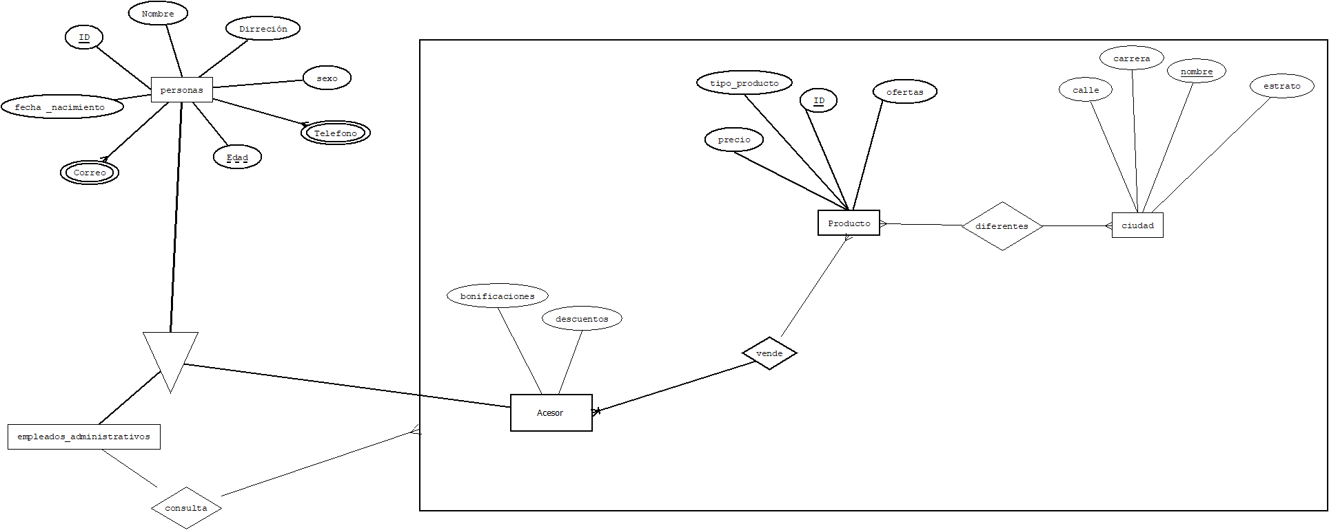Diagrama ER
   2. Esquema de Tablas:

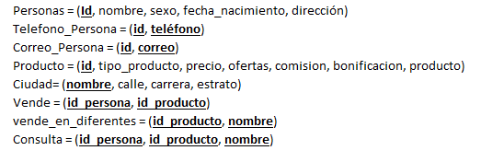

* 1. 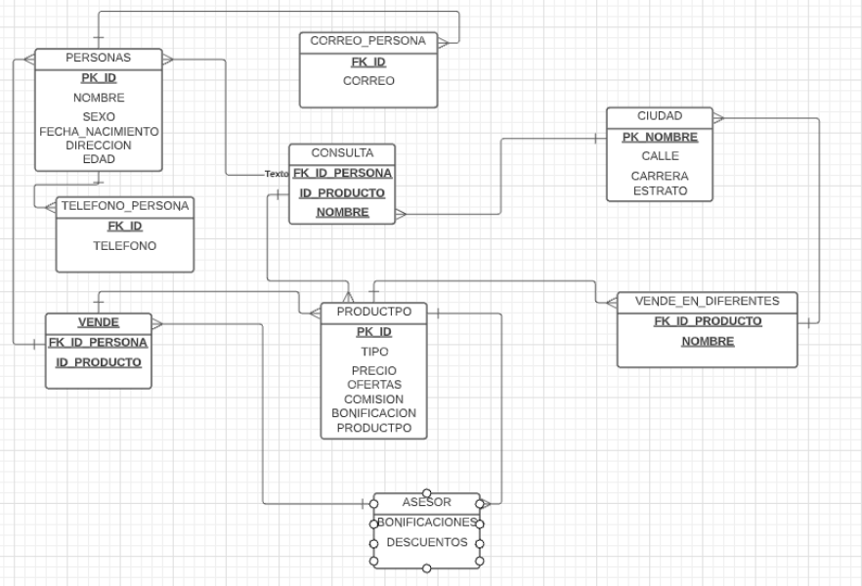Diagrama relacional:
  2. Diccionario de datos:

|  |  |  |  |  |
| --- | --- | --- | --- | --- |
| **Nombre de la Tabla** | **Personas** | | | |
| **Descripción** | **Contiene los datos para identificar una persona** | | | |
| **Atributos** | **Llave** | **Descripción** | **Tipo de atributo** | **Longitud** |
| Id | PK | Es el número único con el que se identifica una persona | Numérico | 10 |
| Nombre |  | contiene el nombre de la persona | Texto | 20 |
| Sexo |  | Identifica el sexo de la persona | Texto | 8 |
| fecha_de_nacimiento |  | contiene la fecha de nacimiento de la persona | Fecha | 8 |
| Dirección |  | contiene información para conocer el lugar donde vive la persona | Texto | 20 |
|  |  |  |  |  |
| **Nombre de la Tabla** | **Telefono_Persona** | | | |
| **Descripción** | **Esta tabla nos permite conocer el o los números de la persona** | | | |
| **Atributos** | **Llave** | **Descripción** | **Tipo de atributo** | **Longitud** |
| Id | PK-FK | Es el número único con el que se identifica una persona | Numérico | 10 |
| Teléfono | PK | contiene el número telefónico | Numérico | 10 |
|  |  |  |  |  |
| **Nombre de la Tabla** | **Correo_Persona** | | | |
| **Descripción** | **Esta tabla nos permite conocer el o los correos de la empresa** | | | |
| **Atributos** | **Llave** | **Descripción** | **Tipo de atributo** | **Longitud** |
| Nit | PK-FK | Es el número único con el que se identifica una persona | Numérico | 10 |
| Correo | PK | contiene el correo electrónico | Texto | 10 |
|  |  |  |  |  |
| **Nombre de la Tabla** | **Producto** | | | |
| **Descripción** | **Contiene los datos que conforman un producto** | | | |
| **Atributos** | **Llave** | **Descripción** | **Tipo de atributo** | **Longitud** |
| Id | PK | Es el número único con el que se identifica un producto | Numérico | 10 |
| Tipo producto |  | contiene el nombre del producto | Texto | 20 |
| Precio |  | Nos muestra el precio al cliente del producto | Numérico | 7 |
| Ofertas |  | Nos muestra el tipo de oferta si tiene algún descuento o una promoción | Texto | 60 |
| Comisión |  | Es la comisión a pagar por la venta del producto | Numérico | 7 |
|  |  |  |  |  |
| **Nombre de la Tabla** | **Ciudad** | | | |
| **Descripción** | **Esta tabla nos muestra la ubicación donde se realizó la venta** | | | |
| **Atributos** | **Llave** | **Descripción** | **Tipo de atributo** | **Longitud** |
| Nombre | PK | Es el nombre de la ciudad | Texto | 20 |
| calle |  | contiene la ubicación de la venta por calle | Numérico | 2 |
| carrera |  | contiene la ubicación de la venta por carrera | Numérico | 2 |
| Estrato |  | contiene el estrato donde se ubica la venta | Numérico | 1 |
|  |  |  |  |  |
| **Nombre de la Tabla** | **Vende** | | | |
| **Descripción** | **Tabla que relaciona el asesor quien vende el producto** | | | |
| **Atributos** | **Llave** | **Descripción** | **Tipo de atributo** | **Longitud** |
| Id_persona | PK-FK | Es el número único con el que se identifica una persona | Numérico | 10 |
| Id_producto | PK-FK | Es el número único con el que se identifica un producto | Numérico | 10 |
|  |  |  |  |  |
| **Nombre de la Tabla** | **Vende_en_diferentes** | | | |
| **Descripción** | **Tabla que relaciona la ciudad en donde se vendió el producto** | | | |
| **Atributos** | **Llave** | **Descripción** | **Tipo de atributo** | **Longitud** |
| Nombre | PK-FK | Es el nombre de la ciudad | Texto | 20 |
| Id_producto | PK-FK | Es el número único con el que se identifica un producto | Numérico | 10 |
|  |  |  |  |  |
| **Nombre de la Tabla** | **Consulta** | | | |
| **Descripción** | **Tabla que relaciona los empleados ejecutivos quienes realizan consultas sobre el producto y las ventas que se realicen** | | | |
| **Atributos** | **Llave** | **Descripción** | **Tipo de atributo** | **Longitud** |
| Id_persona | PK-FK | Es el número único con el que se identifica una persona | Numérico | 10 |
| Id_producto | PK-FK | Es el número único con el que se identifica un producto | Numérico | 10 |
| Nombre | PK-FK | Es el nombre de la ciudad | Texto | 20 |

1. **CRONOGRAMA**
   1. Diagrama de Gantt:

<https://drive.google.com/drive/folders/1IsWtdeA_O8cPoagJZ5CavPcI08mOl9PJ?usp=sharing>

* 1. Informe de usos de recursos:

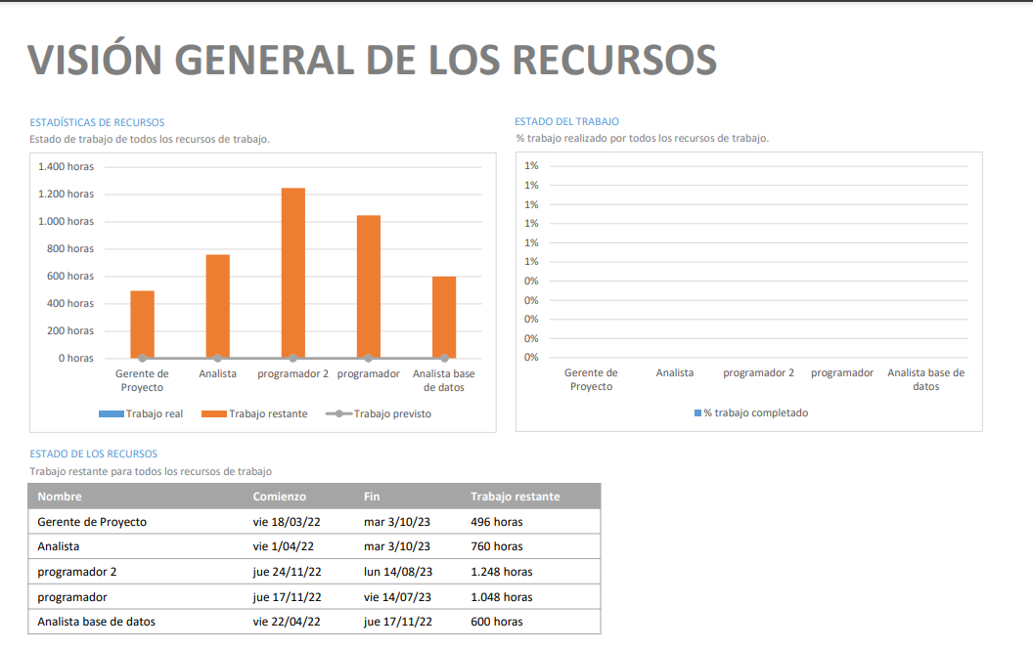

* 1. 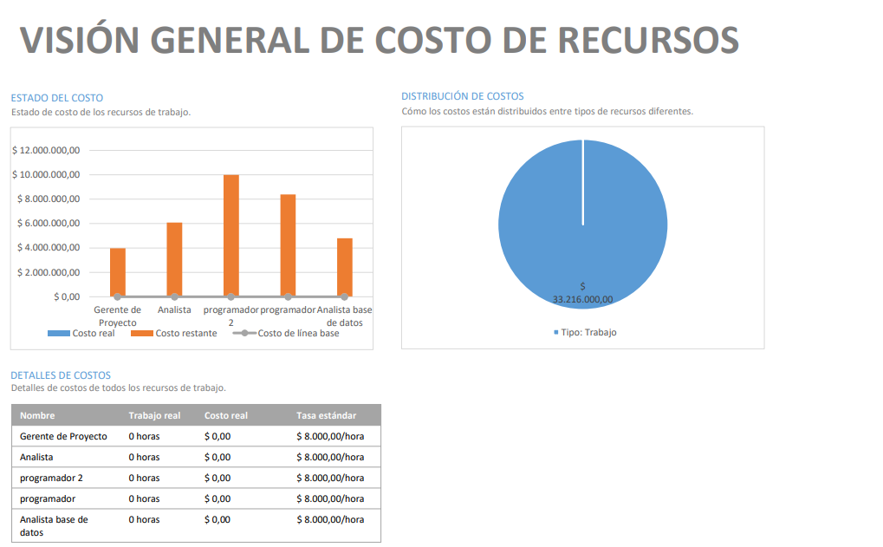Informe de costos:

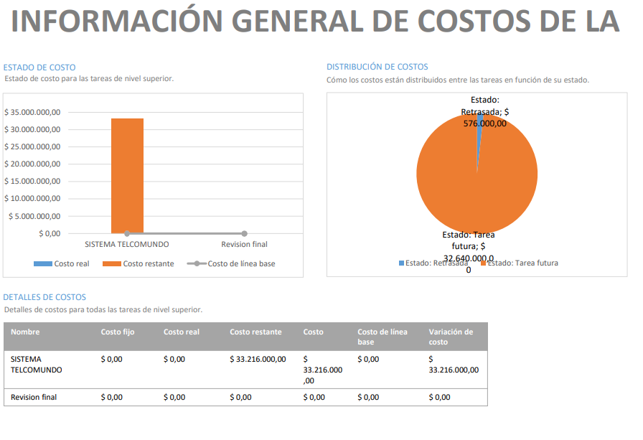

1. **DIAGRAMA CASO DE USOS**